Benutzeranleitung

Inhalt

2 Ein neues Spiel Starten 1

3 Die Benutzeroberfläche 2

4 Das Optionsmenü 4

5 Steuerung der Kamera 4

6 Gebäude bauen und Gebäudearten 5

7 Ausbilden von einheiten 6

8 Einheiten bewegen/angreifen 7

9 Gewinnen, Verlieren, Aufgeben 9

10 Speichern und Laden 9

# Ein neues Spiel Starten

Abbildung 1: Hauptmenü

Nach dem Starten des Programms können sie das Hauptmenü aus Abb. 1 sehen. Es stehen 4 Optionen zur Auswahl.

**Neues Spiel**: Mit dieser Option können sie ein Einzelspieler-Spiel starten. In diesem Modus spielen sie allein ohne zusätzliche Computergegner.

**Neues Spiel gegen CPU**: Wählen sie diesen Modus, so können sie ein Spiel gegen den Computer starten. Dabei wird ein weiterer feindlich gesinnter Spieler vom Computer simuliert.

**Spiel Laden**: Haben sie bereits ein Spiel begonnen und während des Spielverlaufs abgespeichert, so können sie dieses Spiel über diese Option wieder laden.

**Spiel verlassen:** Mit dieser Option können sie das Programm beenden.

# Die Benutzeroberfläche

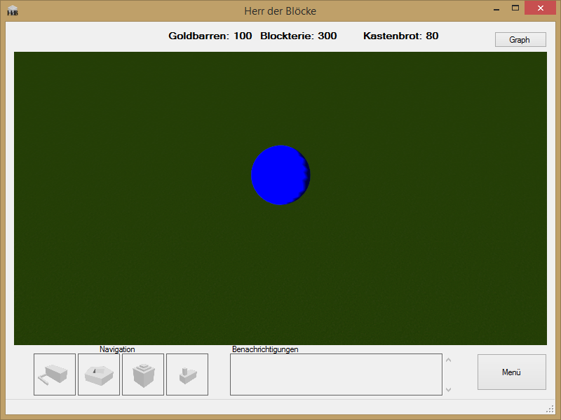Haben sie ein Spiel gestartet oder geladen, so können sie die Benutzeroberfläche aus Abb. 2 sehen. Am oberen Rand haben sie eine Übersicht über ihre derzeitigen Baumaterialien. Diese benötigen sie um Gebäude und Einheiten auszubilden.

Abbildung 2: Benutzeroberfläche

Mit dem Graph-Button in der rechten oberen Ecke können sie sich eine graphische Übersicht über den Punkteverlauf des Spieles anzeigen lassen.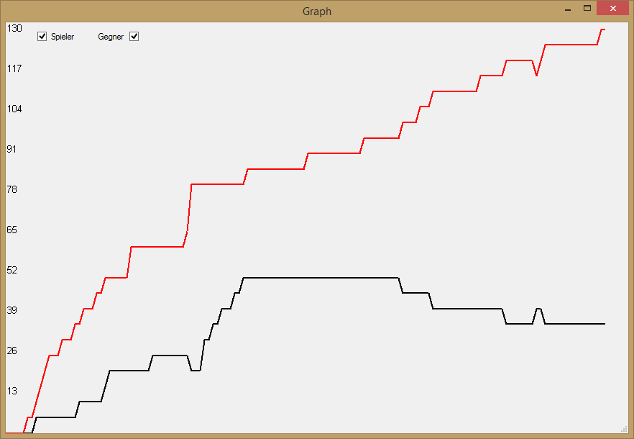

Abbildung 3: Graph über den Punkteverlauf des aktuellen Spiels

Das Große Fenster in der Mitte von Abb. 2 ist das Hauptfenster, in welchem sie ihre Gebäude und Einheiten sehen und steuern können.

Am unteren Rand befinden sich noch 3 weitere Steuerelemente. In der Icon-Leiste links können Gebäude bzw. Einheiten gebaut werden und spezielle Funktionen von Gebäuden und Einheiten aktiviert bzw. deaktiviert werden. Wenn sie die Maus über ein Icon bewegen, erhalten sie nähere Informationen darüber.

In der Mitte befindet sich ein Benachrichtigungsfenster in welchem sie über wichtige Ereignisse im Spiel informiert werden.

Mit dem Menü-Button in der rechten unteren Ecke kommen sie in ein Options-Menü, in welchem sie einige Einstellungen vornehmen können.

# Das Optionsmenü

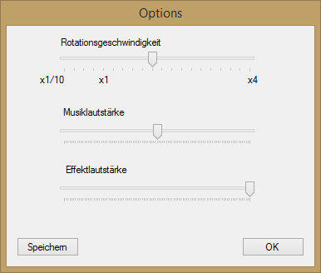In diesem Menü können grundlegende Einstellungen verändert werden.

Abbildung 4: Optionsmenü

**Rotationsgeschwindigkeit:** Diese Einstellung legt fest, wie stark die Kamera auf Rotationen reagiert.

**Musik-/Effektlautstärke:** Mit dieser Einstellung lässt sich die Lautstärke der Hintergrundmusik und der Soundeffekte regulieren.

**Speichern:** Mit diesem Button können sie jederzeit den momentanen Fortschritt im Spiel abspeichern.

Wenn sie alle gewünschten Änderungen vorgenommen haben, so gelangen sie mit **Ok** zurück zum laufenden Spiel.

# Steuerung der Kamera

Es gibt zwei Arten wie sie sich mit der Kamera fortbewegen können. Mit der Tastatur können sie die Kamera mit den Pfeiltasten in alle beliebigen Richtungen verschieben. Sie können jedoch auch mit der Maus an einem Punkt rechtsklicken, die rechte Maustaste gedrückt halten sich dann zu diesem Punkt hinziehen.

Wenn sie die Kamera um einen Punkt rotieren möchten, so halten sie die mittlere Maustaste gedrückt und bewegen sie die Maus nach links, rechts oben oder unten.

Wenn sie an dem Mausrad drehen können sie an einen Punkt heranzoomen oder von ihm weg zoomen.

# Gebäude bauen und Gebäudearten

Um ein Gebäude zu errichten wählen sie das Gebäude in der Iconleiste aus. Wenn sie keine Gebäude in der Leiste sehen können, so haben sie vermutlich ein Objekt ausgewählt. Klicken sie einmal an eine beliebige leere Stelle im Hauptfenster um die Auswahl aufzuheben.

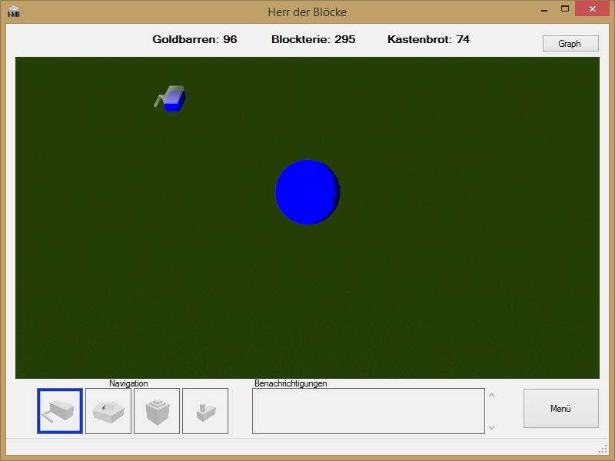

Abbildung : Bau eines Gebäudes

Wenn sie ein Gebäude ausgewählt haben, welches sie bauen möchten erscheint in blauer Rahmen um das Icon. Nun können sie an eine beliebige leere Stelle im Spielfeld klicken um das Gebäude zu errichten. Sie sollten nun eine transparente weiße Kopie des Gebäudes sehen. Dies bedeutet, dass ihr Gebäude zur Zeit errichtet wird. Wenn das Gebäude vollständig aus dem Boden gefahren ist und die Kopie verschwindet, ist das Gebäude fertig gestellt und sie können es verwenden. Jedes Gebäude benötigt eine bestimmte Zahl an Ressourcen um errichtet zu werden.

Nachdem sie die gewünschte Anzahl von Gebäuden des ausgewählten Typs platziert haben, klicken sie erneut auf das Icon um das Gebäude abzuwählen. Der blaue Rahmen sollte wieder verschwinden.

Es gibt fünf Arten von Gebäuden:

**Hauptgebäude:** Dieses Gebäude ist die Kugel, welche sie von Beginn an besitzen. Wenn dieses Gebäude zerstört wird haben sie das Spiel verloren. Wenn sie jedoch das Gebäude des Gegners zerstören, so haben sie gewonnen. Dieses Gebäude kann nicht gebaut werden.

**Kastenfarm:** Mit diesem Gebäude können sie Kastenbrot generieren. Eine Kastenfarm erzeugt pro Sekunde 2 Kastenbrote. Wenn sie die Kastenfarm anklicken so bekommen sie die Option das Gebäude wieder abzureißen (Abrisskugel).

**Blockhaus:** Mit diesem Gebäude können Goldbarren produziert werden. Dafür verbrauch das Blockhaus allerdings Kastenbrote. Ein Blockhaus verbraucht pro Sekunde 3 Kastenbrote und produziert 2 Goldbarren. Wenn sie das Blockhaus anklicken bekommen sie die Option das Gebäude abzureißen (Abrisskugel) oder die Goldproduktion ein- bzw. auszuschalten (Münze). Ist die Goldproduktion gestoppt, so wird zwar keine Nahrung verbraucht, dafür aber auch kein Gold generiert. Standartmäßig ist die Goldproduktion eingeschaltet.

**Blockwerk:** Dieses Gebäude produziert Blockterie. Pro Sekunde kann ein Blockwerk 2 Blockterie erzeugen. Wenn sie das Blockwerk auswählen, so bekommen sie die Option das Gebäude wieder abzureißen (Abrisskugel).

**Blockstatt:** Mit diesem Gebäude können sie Einheiten ausbilden um sich im Spiel gegen den Computer gegen diesen zu verteidigen oder ihn anzugreifen. Sie können das Gebäude auch mit der Abrisskugel abreißen. Eine Blockstatt kann eine Einheit gleichzeitig ausbilden.

# Ausbilden von einheiten

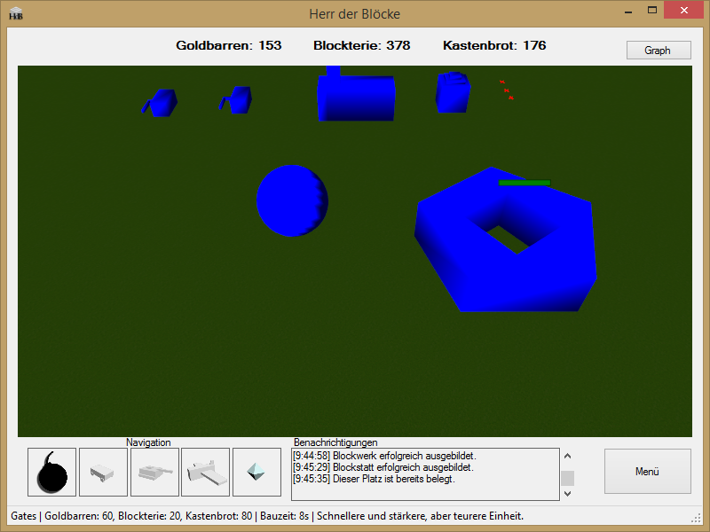

Abbildung : Ausbilden von Einheiten

Um eine Einheit auszubilden klicken sie zunächst auf ihre Blockstatt. In der Iconleiste haben sie nun neben der Abrisskugel 4 Einheiten welche ausgebildet werden können. Klicken sie auf eines der Icons um diese Einheit auszubilden. Danach sollten sie im Benachrichtigungsfenster auch eine Bestätigung erhalten, dass die Einheit ausgebildet wird. Ist die Bauzeit abgelaufen, so erscheint die Einheit links unter der Blockstatt.

Sie können nur so viele Einheiten gleichzeitig ausbilden, wie sie Blockstätte gebaut haben.

# Einheiten bewegen/angreifen

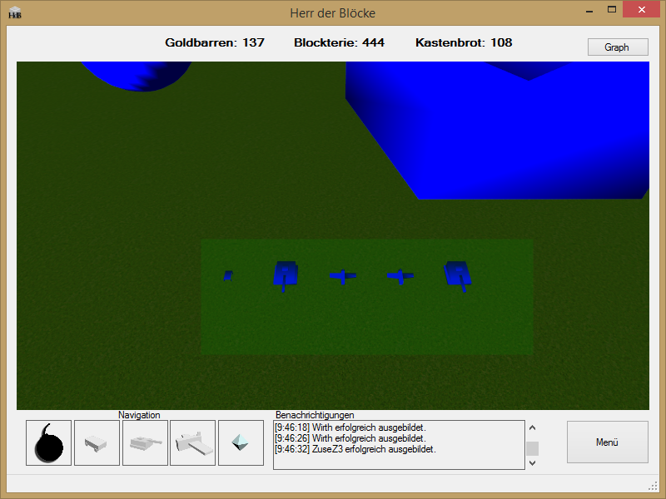

Abbildung : Auswählen von Einheiten

Sie können eine einzelne Einheit auswählen, indem sie sie anklicken oder eine Gruppe von Einheiten indem sie mit der Maus einen Rahmen um sie ziehen. Wenn sie die gewünschte Anzahl an Einheiten ausgewählt haben, können sie einen doppelten Rechtsklick an die gewünschte Stelle auf der Karte machen, um die Einheiten zu diesem Punkt zu bewegen.

Wenn sie einige Einheiten ausgewählt haben, können sie auch gegnerische Einheiten angreifen, indem sie mit der Maus einen rechtsklick auf diese machen. Der Mauscursor sollte zu einem Schwert werden, wenn sie über eine gegnerische Einheit fahren.

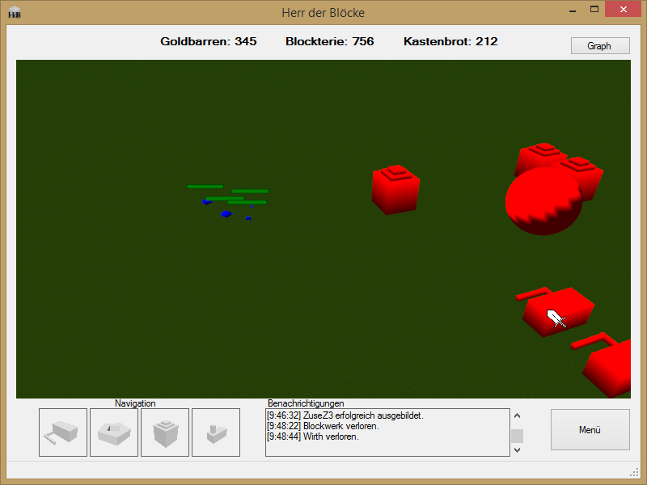

Abbildung : Angriff eines gegnerischen Gebäudes

Wenn die Einheiten in Reichweite sind und das Gebäude angreifen erscheinen zwei gekreuzte Schwerter über der Einheit und sie können den Gesundheitsbalken des gegnerischen Gebäudes verfolgen.

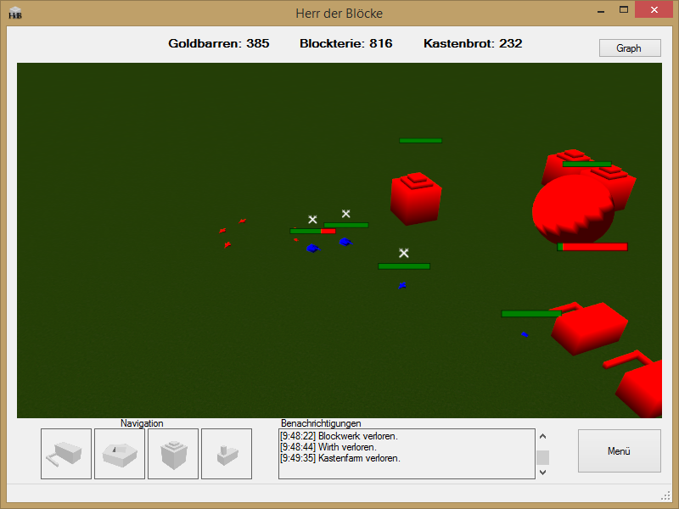

Abbildung : Einige Einheiten greifen ein gegnerisches Gebäude an.

# Gewinnen, Verlieren, Aufgeben

**Hinweis:** Sie können ein Spiel nur gewinnen oder verlieren, wenn sie gegen den Computer spielen. Wenn sie allein spielen, können sie das Spiel nur aufgeben.

Um ein Spiel zu gewinnen, müssen sie das gegnerische Hauptgebäude zerstören. Gelingt es dem Gegner jedoch ihres zu zerstören, so haben sie das Spiel verloren. Sie können das Spiel auch aufgeben, indem sie ihr Hauptgebäude auswählen und auf die Abrisskugel klicken.

# Speichern und Laden

Um ein Spiel zu speichern klicken sie zunächst auf „Menü“ und anschließend auf „Speichern“. Es öffnet sich ein Fenster in welchem sie eine Datei zum Speichern auswählen können.

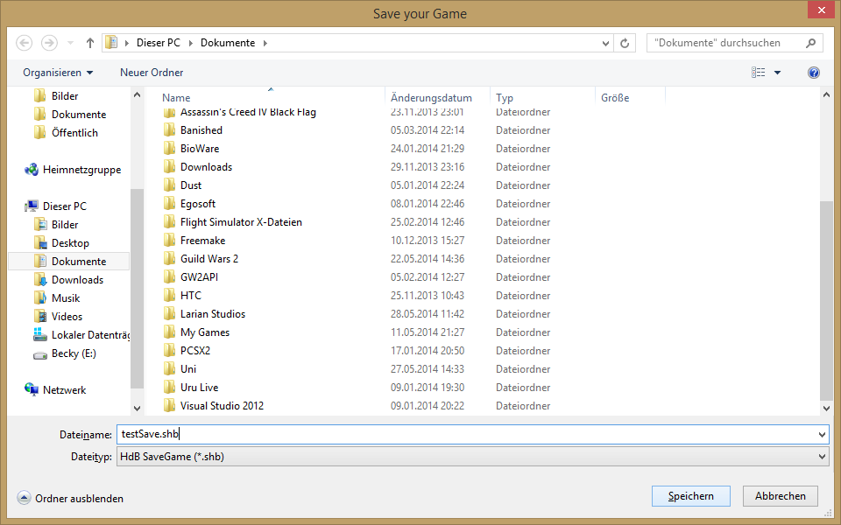

Abbildung : Ein Spiel speichern

Klicken sie anschließend erneut auf „Speichern“. Sie sollten nun eine Bestätigung erhalten.

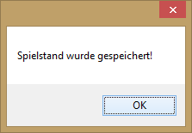

Abbildung : Bestätigung dass das Spiel gespeichert wurde.

Um ein Spiel zu laden, beenden sie das Programm und starten es neu. Wählen sie nun im Hauptmenü den Punkt „Spiel laden“ aus.

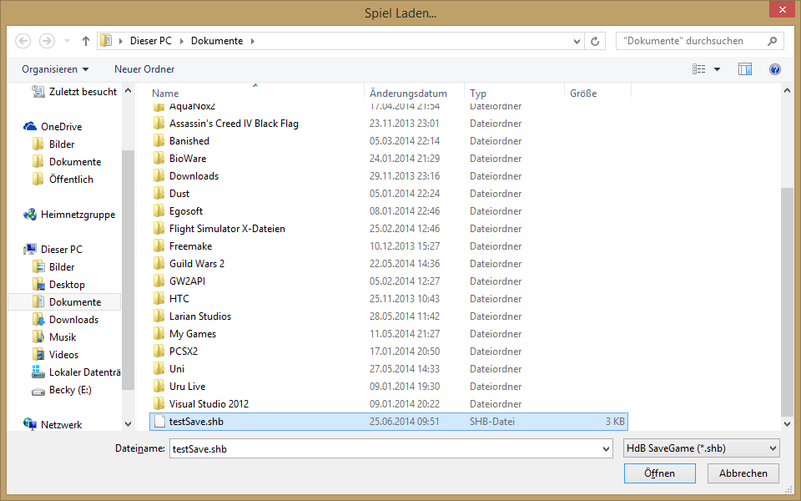

Abbildung : Ein gespeichertes Spiel wieder laden

Wählen sie nun die Datei aus, die sie zuvor erstellt haben und klicken sie auf „Öffnen“. Anschließend wird das Spiel geladen und sie können es fortsetzen.